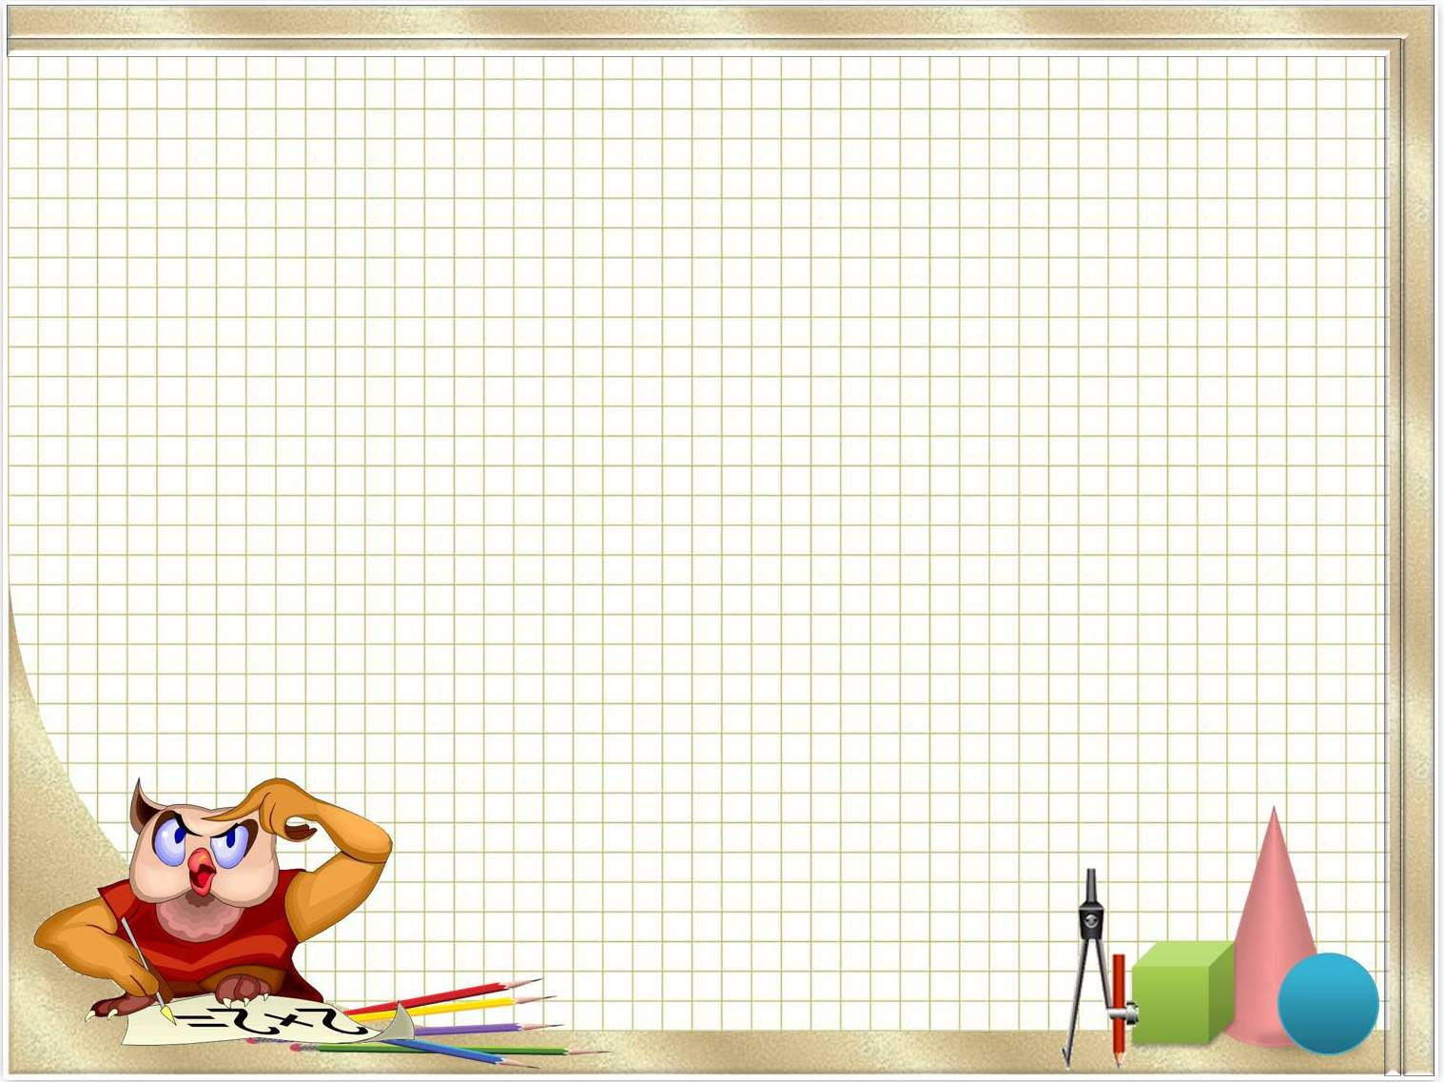
Вырабатываем определенные математические навыки
Для выработки определенных математических умений и навыков необходимо развивать логическое мышление дошкольников. В школе им понадобятся умения сравнивать, анализировать, конкретизировать, обобщать. Поэтому необходимо научить ребенка решать проблемные ситуации, делать определенные выводы, приходить к логическому заключению. Решение логических задач развивает способность выделять существенное, самостоятельно подходить к обобщениям. Логические игры математического содержания воспитывают у детей познавательный интерес, способность к творческому поиску, желание и умение учиться. Необычная игровая ситуация с элементами проблемности, характерными для каждой занимательной задачи, всегда вызывает интерес у детей. Занимательные задачи способствуют развитию у ребенка умения быстро воспринимать познавательные задачи и находить для них верные решения. Дети начинают понимать, что для правильного решения логической задачи необходимо сосредоточиться, они начинают осознавать, что такая занимательная задачка содержит в себе некий "подвох" и для ее решения необходимо понять, в чем тут хитрость. Логические задачки могут быть следующими: Стоит клен. На клене две ветки, на каждой ветке по две вишни. Сколько всего вишен растет на клене? (Ответ: ни одной - на клене вишни не растут.). Если гусь стоит на двух ногах, то он весит 4 кг. Сколько будет весить гусь, если он стоит на одной ноге? (Ответ: 4 кг.). У двух сестер по одному брату. Сколько детей в семье? (Ответ: 3.). Если ребенок не справляется с задачей, то, возможно, он еще не научился концентрировать внимание и запоминать условие. Вполне вероятно, что, читая или слушая второе условие, он забывает предыдущее. В этом случае вы можете помочь ему сделать определенные выводы уже из условия задачи. Прочитав первое предложение, спросите ребенка, что он узнал, что понял из него. Затем прочитайте второе предложение и задайте тот же вопрос. И так далее. Вполне возможно, что к концу условия ребенок уже догадается, какой здесь должен быть ответ. Решите сами вслух какую-нибудь задачу. Делайте определенные выводы после каждого предложения. Пусть ребенок следит за ходом ваших мыслей. Пусть он сам поймет, как решаются задачи подобного типа. Поняв принцип решения логических задач, ребенок убедится в том, что решать такие задачи просто и даже интересно. Обычные загадки, созданные народной мудростью, также способствуют развитию логического мышления ребенка: Два конца, два кольца, а посередине гвоздик (ножницы). Висит груша, нельзя скушать (лампочка). Зимой и летом одним цветом (елка). Сидит дед, во сто шуб одет; кто его раздевает, тот слезы проливает (лук). Вы наверняка знаете игры, которые не только продают в магазинах, но и публикуют в различных детских журналах. Это настольные игры с игровым полем, цветными фишками и кубиками или волчком. На игровом поле обычно изображены различные картинки или даже целая история и имеются пошаговые указатели. Согласно правилам игры, участникам предлагается бросить кубик или волчок и, в зависимости от результата, выполнить определенные действия на игровом поле. Например, при выпадении какой-то цифры участник может начать свой путь в игровом пространстве. А сделав то количество шагов, которое выпало на кубике и попав в определенную область игры, ему предлагается выполнить какие-то конкретные действия, например, перескочить на три шага вперед или вернуться в начало игры и т. д.
Воспитатель МБДОУ № 63 Улитина С.Д.

